**23-րդ շաբաթ**

**Ամսաթիվ՝** —————————

**Կրթական հարթակ՝ 2-րդ**

**ՈՒսուցիչ՝** —————————————————

**Դասագիրք՝ «Մայրենի 1», Անժել Քյուրքչյան**

**Կրկնողություն - Բանավոր բացատրել նախորդ դասի հետևյալ բառերի իմաստը․**

* + *Անձրևանոց, տարուբերել, ամոթ*

**Ուղղագրություն** – Թելադրության միջոցով վերհիշել հետևյալ բառերի գրության ձևը՝ *Նվարդ, անձրև, թրջվել*

**Նոր դաս**

**Մշակույթ** **– Գարունը Հայաստանում**

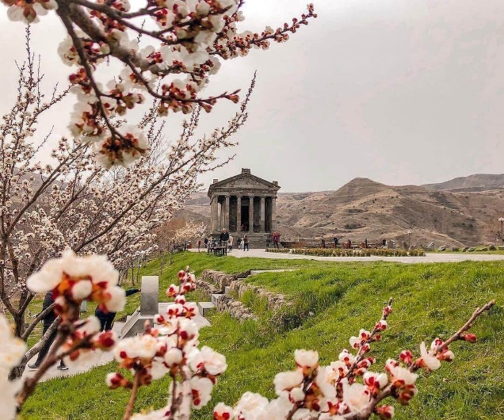**Գարունը** տարվա չորս եղանակներից մեկն է: Բոլոր եղանակներն էլ յուրովի լավն են և պետք է բոլորն էլ ընդունել գոհունակությամբ։ Ձմեռը գեղեցիկ է, երբ ձյուն է գալիս, բայց ձմռանը մի տեսակ ամեն ինչ քնում է՝ բնությունը, կենդանիները, մարդիկ ավելի պասիվ են դառնում, կենդանիներից շատերը խոր քուն են մտնում։

Ձմռանից հետո գալիս է գարունը:

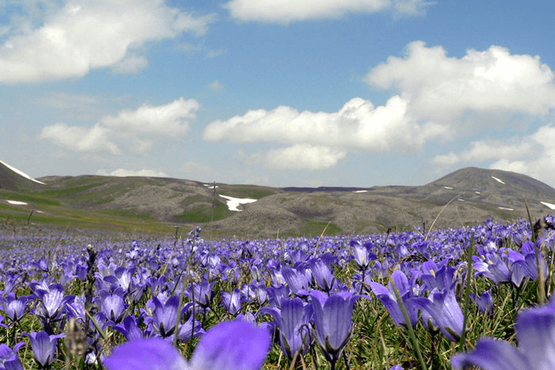Գարունը Հայաստանում շատ գեղեցիկ է: Գարնանը ծաղիկները սկսում են ծաղկել, ծառերը սկսում են բողբոջել, իսկ երեխաները նորից տներից դուրս են գալիս: Թռչունները վերադառնում են և սկսում են երգել իրենց գեղեցիկ երգերը: Մարդիկ պահում են իրենց տաք շորերը և ավելի թեթև ու պայծառ գույներով են հագնվում: Գարնանը նաև մայրիկների ու կանանց տոնն է:

**Հարցեր և առաջադրանքներ**

* Որո՞նք են տարվա եղանակները:
* Նկարագրիր, թե ինչպիսին է գարունը:
* Տարվա եղանակներից ամենաշատը ո՞րն ես սիրում և ինչո՞ւ:

**Հանձնարարություններ**

1. **Բառագիտություն** – Բառատետրում արտագրել և սովորել հետևյալ բառերի բացատրությունները․
   * *Դալար – թարմ, կանաչ (բույսերի մասին)*
   * *Քաղել – պոկել, կտրել*
   * *Պստիկ – փոքրիկ*
   * *Ճստիկ – աշխույժ, ճարպիկ, փոքրիկ*
   * *Բուրավետ – լավ հոտ ունեցող*
   * *Ժրաջան – աշխատասեր*
   * *Կայտառ – առույգ, եռանդուն*
2. **Ուղղագրություն** – Աշխատանքային տետրում մեկական տողով գրել ***բարև, հյութ, նուրբ, կայտառ***բառերը և սովորել դրանց ուղղագրությունը:
3. **Քերականություն** –«Ժ-Շ» տառերի կիրառման մասին (էջ 33)

* Ուժ - ուշ
* Անուժ - անուշ
* Խաժ - խաշ

Արտագրել 33-րդ էջի նախադասությունները, գրելով ճիշտ բառը:

1. Կրկնել այբուբենի բոլոր տառերը:

**Տնային հանձնարարություններ**

**Գրականություն**

Կարդալ «Ծաղիկն ու մեղուն» բանաստեղծությունը (էջ 32), կարողանալ սեփական բառերով վերարտադրել և պատասխանել առաջադրված հարցերին։

* Ինչի՞ մասին էր բանաստեղծությունը:
* Մեղուն ի՞նչ է խնդրում ծաղկից. ինչո՞ւ:
* Ծաղիկը ինչո՞ւ է սիրով թույլ տալիս, որ մեղուն քաղի իր հյութը:
* Ինչպիսի՞ միջատ է մեղուն. Նա ինչի՞ խորհրդանիշ է:

**Հայոց լեզու**

1. Աշխատանքային փաթեթի վերջում ներառած բառագիտության և ուղղագրության բաժիններում առաջադրված 4 հանձնարարությունների կատարում։
2. Սովորել նոր բառերի բացատրություններն ու ուղղագրությունը։
3. Կրկնել այբուբենի բոլոր տառերը:
4. Դասանյութը աշխատանքային փաթեթում է։ Կրկնել դասանյութը և կատարել դասանյութում առաջարկված առաջադրանքները։

**Մշակույթ**

Ծնողների օգնությամբ կարդալ/կրկնել **«Գարունը Հայաստանում*»*** դասանյութը, կարողանալ սեփական բառերով վերարտադրել և պատասխանել առաջադրված հարցերին։